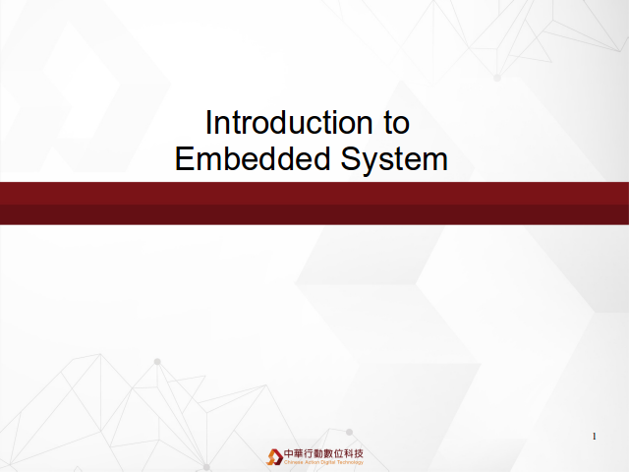

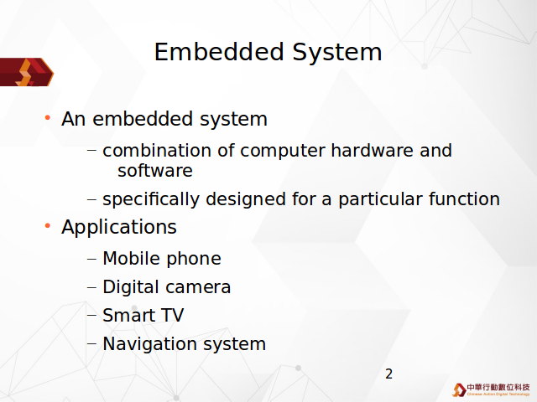

基本上嵌入式系統包含硬體與軟體的部份. 一般學術上對於嵌入式系統的定義是 “一定的時間內, 完成一定的任務”. 也就是說嵌入式系統是一個很針對某種特別功能的所設計.
常見的嵌入式系統的應用 : 手機, 數位電視, 智慧型數位電視, 導航系統等.

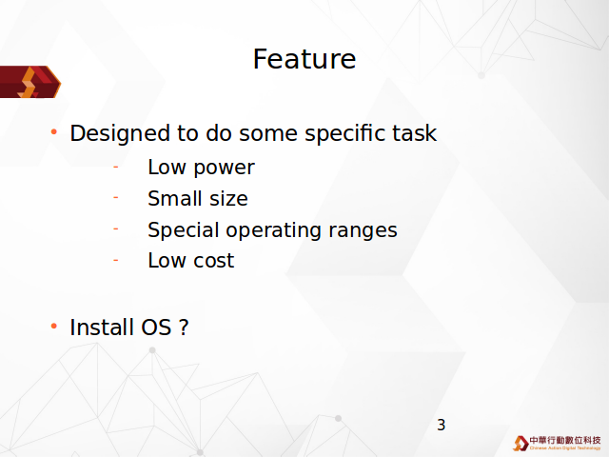
嵌入系統通常會有一些特性: 低功率, 機構小, 特殊的工作範圍 (如車用, 電廠) 低價位 (?)

對於嵌入式系統一般的認知是會裝一個作業系統. 這是不太正確的, 嵌入式系統的定義來說跟安裝作業是毫無關係的. 而當今的 SOC (System On Chip) 卻看到 嵌入式 Linux 的存在原因. 其主要是利用作業系統的特性來方便管理 SOC.

